Студент: Кузьмин Глеб Олегович

ФИО, группа

Руководитель: Манатин Павел Андреевич

Ученая степень, ФИО

Тема: Разработка эффективного метода реализации рендеринга

**Анализ требований к программной системе**

1. **Функциональные требования к проектируемой системе**

От конечного программного продукта требуется:

* Симуляция двумерной физической модели.
* Поддержка многопоточной симуляции с использованием библиотеки OpenMP.
* Режим работы без пользователя для сбора информации о модели.
* Запись результатов программы в файл CSV формата.
* Поддержка взаимодействия пользователя и симуляции.

1. **Нефункциональные требования к проектируемой системе**

* Отображение текущей производительности.

1. **Диаграмма вариантов использования**

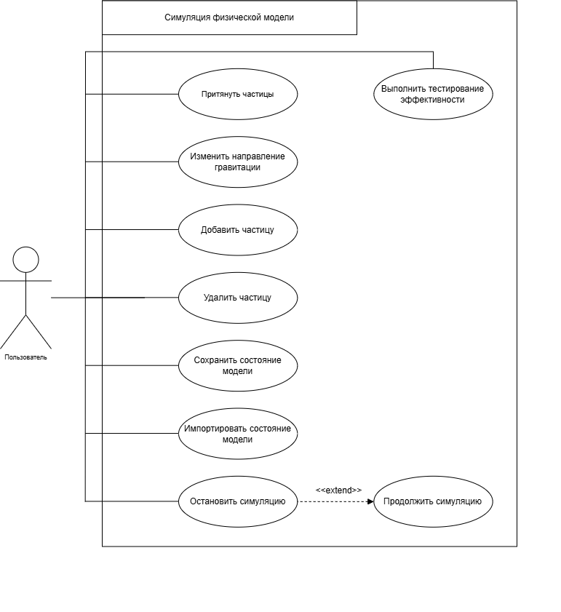

* 1. **Основные актеры, взаимодействующие с системой**

Пользователь является основным актером, который будет пользоваться системой в пользовательском режиме. В режиме тестирования пользователь не может взаимодействовать с системой.

* 1. **Краткое описание вариантов использования**

Притянуть частицы: Пользователь создает локальную временную точку притяжения.

Изменить направление гравитации: Пользователь меняет направление гравитации.

Добавить частицу: Пользователь добавляет новую частицу на место курсора.

Удалить частицу: Пользователь убирает существующую частицу на месте курсора из симуляции.

Сохранить состояние модели: Пользователь сохраняет состояние модели в файл на устройстве.

Импортировать состояние модели: Пользователь импортирует сохраненную модель с устройства.

Остановить симуляцию: Пользователь приостанавливает просчет физики в системе.

Продолжить симуляцию: Пользователь возобновляет просчет физики в системе.

Выполнить тестирование эффективности: Система выполняет симуляцию по заранее определенным параметрам.

Сохранить результаты в файл: Система сохраняет результаты тестирования в файл.

1. **Спецификация основных вариантов использования**

**Табл. 1.** Спецификация вариантов использования

|  |
| --- |
| ***UseCase:* *Выполнить тестирование эффективности*** |
| *ID:* 1 |
| *Аннотация:* Пользователь дает команду системе на выполнение тестирования производительности. |
| *Главные актеры:* Пользователь. |
| *Второстепенные актеры:* Нет. |
| *Предусловия:* Нет. |
| *Основной поток:*   1. Пользователь нажимает на кнопку «B». 2. Система сбрасывает текущее состояние модели. 3. Система выполняет тестирование производительности. 4. Система записывает результаты тестирования в файл на устройстве пользователя. |
| *Постусловия:* Началось тестирование эффективности. |
| *Альтернативные потоки:* Нет. |

|  |
| --- |
| ***UseCase:* *Притянуть частицы*** |
| *ID:* 2 |
| *Аннотация:* Пользователь создает локальную точку притяжения. |
| *Главные актеры:* Пользователь. |
| *Второстепенные актеры:* Нет. |
| *Предусловия:* Нет. |
| *Основной поток:*   1. Пользователь перемещает курсор на место, куда хочет установить точку притяжения. 2. Пользователь зажимает среднюю кнопку мыши. 3. Система создает точку притяжения на месте курсора. 4. Пользователь отпускает среднюю кнопку мыши. 5. Система удаляет точку притяжения. |
| *Постусловия:* Точка притяжения была создана и удалена. |
| *Альтернативные потоки:* Нет. |

|  |
| --- |
| ***UseCase:* *Изменить направление гравитации*** |
| *ID:* 3 |
| *Аннотация:* Пользователь изменяет направление гравитации. |
| *Главные актеры:* Пользователь. |
| *Второстепенные актеры:* Нет. |
| *Предусловия:* Нет. |
| *Основной поток:*   1. Пользователь нажимает стрелку на клавиатуре. 2. Система изменяет направление гравитации в соответствии с направлением нажатой стрелки. |
| *Постусловия:* Направление гравитации изменено. |
| *Альтернативные потоки:* Нет. |

|  |
| --- |
| ***UseCase:* *Добавить частицу*** |
| *ID:* 4 |
| *Аннотация:* Пользователь добавляет новую частицу в систему. |
| *Главные актеры:* Пользователь. |
| *Второстепенные актеры:* Нет. |
| *Предусловия:* Нет. |
| *Основной поток:*   1. Пользователь перемещает курсор желаемое место появления новой частицы. 2. Пользователь нажимает левую кнопку мыши. 3. Система создает новую частицу на месте курсора. |
| *Постусловия:* Создана новая частица. |
| *Альтернативные потоки:* Нет. |

|  |
| --- |
| ***UseCase:* *Удалить частицу*** |
| *ID:* 5 |
| *Аннотация:* Пользователь удаляет частицу из системы. |
| *Главные актеры:* Пользователь. |
| *Второстепенные актеры:* Нет. |
| *Предусловия:* Нет. |
| *Основной поток:*   1. Пользователь перемещает курсор на место существующей точки. 2. Пользователь нажимает правую кнопку мыши. 3. Система перемещает точку притяжения на новое место. |
| *Постусловия:* Точка притяжения перемещена. |
| *Альтернативные потоки:* Нет. |

|  |
| --- |
| ***UseCase:* *Сохранить состояние модели*** |
| *ID:* 6 |
| *Аннотация:* Пользователь дает команду системе о сохранении состояния модели. |
| *Главные актеры:* Пользователь. |
| *Второстепенные актеры:* Нет. |
| *Предусловия:* Нет. |
| *Основной поток:*   1. Пользователь нажимает кнопку «S» на клавиатуре. 2. Система сохраняет состояние в файл. |
| *Постусловия:* Файл состояния системы сохранен на устройстве пользователя. |
| *Альтернативные потоки:* Нет. |

|  |
| --- |
| ***UseCase:* *Импортировать состояние модели*** |
| *ID: 7* |
| *Аннотация:* Пользователь дает команду системе об импорте сохраненной модели с устройства. |
| *Главные актеры:* Пользователь. |
| *Второстепенные актеры:* Нет. |
| *Предусловия:* Нет. |
| *Основной поток:*   1. Пользователь нажимает кнопку «L» на клавиатуре. 2. Система загружает состояние модели из файла. |
| *Постусловия:* Файл состояния системы успешно импортирован. |
| *Альтернативные потоки:* Нет. |

|  |
| --- |
| ***UseCase:* *Остановить симуляцию*** |
| *ID:* 8 |
| *Аннотация:* Пользователь останавливает обновление модели. |
| *Главные актеры:* Пользователь. |
| *Второстепенные актеры:* Нет. |
| *Предусловия:* Нет. |
| *Основной поток:*   1. Пользователь нажимает кнопку «space» на клавиатуре. 2. Система прекращает обновление физической модели. |
| *Постусловия:* Обновление модели приостановлено. |
| *Альтернативные потоки:* Нет. |

|  |
| --- |
| ***UseCase:* *Продолжить симуляцию*** |
| *ID:* 9 |
| *Аннотация:* Пользователь возобновляет обновление модели. |
| *Главные актеры:* Пользователь. |
| *Второстепенные актеры:* Нет. |
| *Предусловия:* Модель должна быть приостановлена. |
| *Основной поток:*   1. Пользователь нажимает кнопку «space» на клавиатуре. 2. Система возобновляет обновление физической модели. |
| *Постусловия:* Обновление модели возобновлено. |
| *Альтернативные потоки:* Нет. |